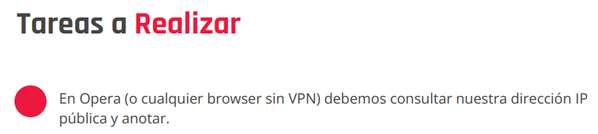
Dirección IP sin VPN:



Dirección IP con VPN:

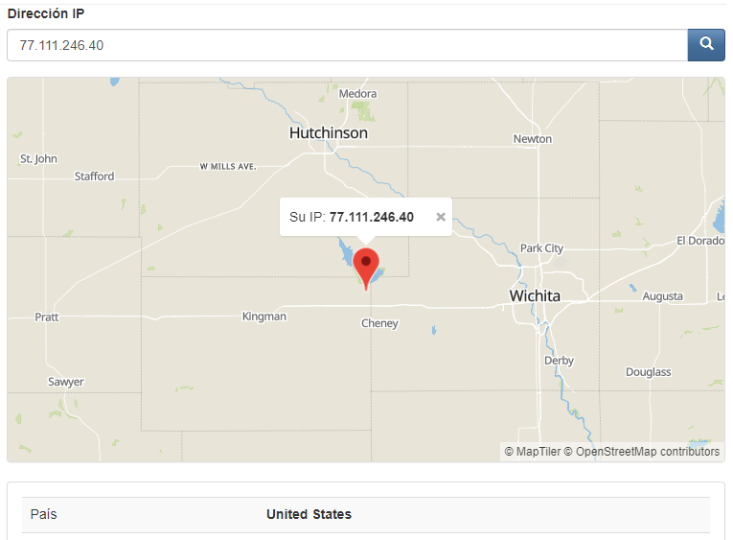

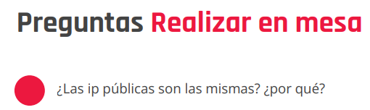

Cuando nos conectamos sin VPN obtenemos nuestra dirección IP pública.
En cambio si nos conectamos a través de un servidor VPN en un determinado país, podrás acceder a Internet como si estuvieras físicamente en ese país, por lo tanto obtenemos un número distinto de IP.

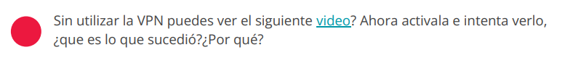
Cuando queremos acceder sin VPN no podemos ver el contenido del video:

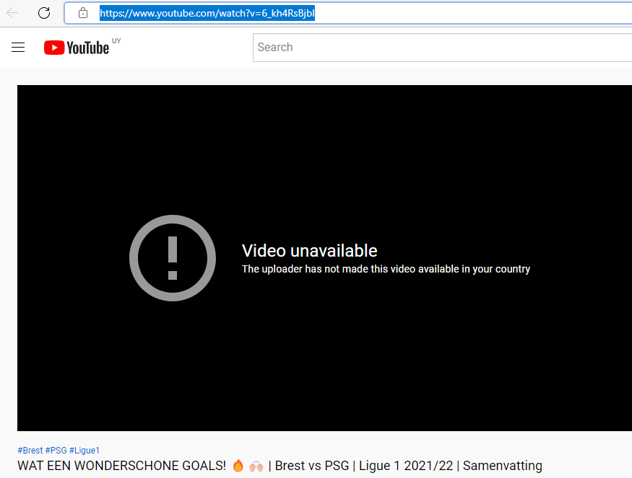

Con la VPN activada, si podemos ver el contenido:


Podemos verlo porque el contenido esta restringido geográficamente.

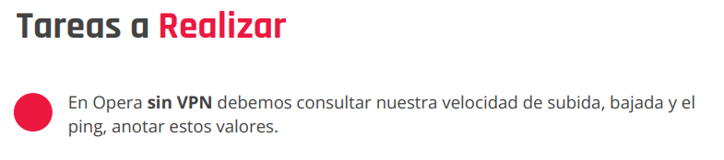
Como comentario la prueba la realice compartiendo internet desde el celular.

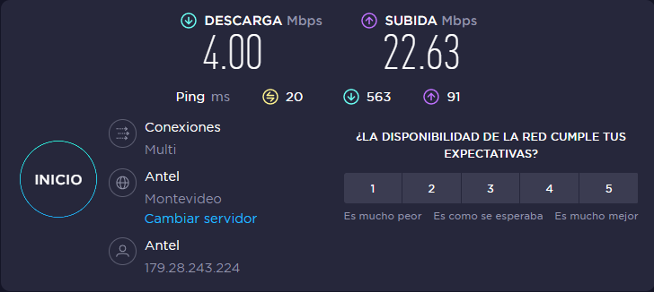
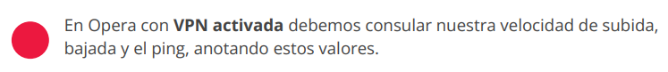

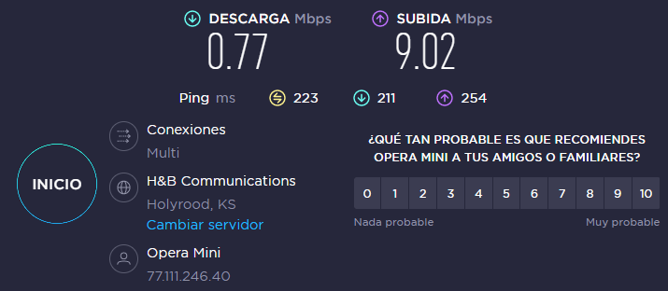

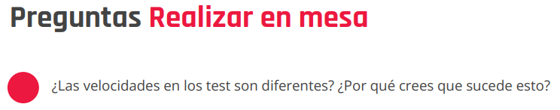

Las velocidades son distintas, obteniendo valores más bajos cuando contamos con VPN activada. Esto se debe a que el recorrido que deben realizar los datos son distintos.

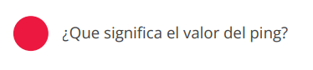

Es el tiempo que tarda en transmitirse un paquete dentro de la red.


Varía entre las dos opciones. El ping aumenta con la VPN porque agrega pasos adicionales al tráfico de Internet, afectando la distancia que debe recorrer el contenido.

COROLARIO: No realicé la descarga de TOR

